Раздел: Жизнь и творчество |  |  |  | Виды речевой деятельности на уроке:  Слушание, говорение, чтение, письмо, использование языковых единиц.
Школа: КММ №18 жалпы орта білім беретін мектеп
Дата: « 13» января 2021 г. |  |  |  | ФИО учителя: Бейсембина Гульнар Нурумкашевна
Класс: 5 класс |  |  |  | Количество присутствующих:  отсутствующих:
Тема урока: |  |  |  | §49 Литературная сказка
Цели обучения, которые достигаются на данном уроке (ссылка на учебную программу):
Виды речевой деятельности: |  | Подраздел (Навык): |  |  | Цели обучения:
Слушание |  | С1 Понимание устного сообщения/аудио/видеоматериалов |  |  | 5.1.1.1- понимать общее содержание сообщения продолжительностью не более 2-3 минут, определяя тему текста
Говорение |  | Г3 Соблюдение речевых норм |  |  | 5.2.3.1- соблюдать орфоэпические нормы.
Чтение |  | Ч6 Анализ художественных произведений |  |  | 5.3.6.1- анализировать содержание небольших произведений фольклора и литературы, определяя тему и основную мысль
Письмо |  | П2 Синтез прослушанного, прочитанного и аудиовизуального материала |  |  | 5.4.2.1 – излагать основное содержание текста на основе прослушанного, прочитанного или аудиовизуального материала
Использование языковых единиц |  | ИЯЕ1 Использование грамматических форм слов |  |  | 5.5.1.2 - использовать существительные и прилагательные, правильно согласовывая по роду, числу и падежу.
Цель урока: |  | - Умение определять основную мысль текста, тему.  - Понимание оригинальности литературной сказки .
Критерии успеха |  |  | Учащиеся прогнозируют содержание урока на основе иллюстраций и эпиграфа; составляют кластер;  переводят ключевые слова урока с родного языка на русский и английский языки; восстанавливают предложения и диалог.
Привитие ценностей |  |  | Ценности, основанные на любви и уважение к родному языку; формировании толерантного отношения к изучаемому русскому и английскому языкам.
Межпредметные связи |  |  | Взаимосвязь с предметами: казахский язык, английский язык.
Навыки использования ИКТ |  |  | Презентации учащихся, Аудиозаписи / сайт Bilimland/ https://Bilimland.kz., https://videouroki.net/
Предварительные знания |  |  | Учащиеся имеют представление о слоге, слове, словосочетании и предложении. Умеют определять по родам имена прилагательные.
Ход урока
Этапы урока | Запланированная деятельность на уроке |  |  |  |  | Ресур-сы
Начало урока | I. Организационный момент.  Эмоциональный настрой.  Добрый день, дорогие ребята!  Для создания психологической атмосферы игра «Солнечный зайчик».  - Ребята, возьмитесь за руки и улыбнитесь друг другу. Скажите, что вы сейчас почувствовали?  - Я надеюсь, что это ощущение вы сохраните до конца урока.  - Сегодня мы продолжаем изучать раздел « Жизнь и творчество». И я приглашаю вас совершить путешествие в сказочный мир известных и любимых вами сказочников... Мы будем говорить об очень- очень важном и пусть сегодняшние чудеса из сказок тихо постучаться в ваши сердца...  -Начать урок мне бы хотелось с необычного домашнего задания, где вам надо было выполнить сенканы на любимые вами сказки и инсценирование фрагментов сказок. Давайте послушаем ... ( « Снежная королева»- Ледяная, холодная, злая. Пообещала Каю весь мир. Не победила Герду. Волшебница. « Красная шапочка»- Доверчивая, добрая, смелая. Пошла навестить бабушку. Попала в западню к волку. Девочка. « Золушка»- работящая, добрая, ласковая. Потеряла во дворце туфельку. Вышла замуж за принца. Падчерица.и т.д.)  Проверка домашнего задания  II. Актуализация знаний.  В сказке дивной очутиться  Каждый хочет, ты поверь.  В книге сказок приоткрыться  Может сказочная дверь.  Если сказки кто читает,  Туда, бывает, попадает.  Про всех сказочных героев  Все он там узнает  (Деятельность учащихся) К Прогнозирование учащимися темы урока.  О чём вам говорят имена: Шарль Перро, Ганс Христиан Андерсен, братья Гримм? Верно, сегодня мы изучаем тему « Литературная сказка».  Итак, как вы думаете, какая задача стоит перед нами сегодня на уроке?  -Сегодня мы должны понять чем отличается литературная сказка от народной сказки.  - Что конкретно мы должны сделать, как вы думаете?  Цели урока:  - Научиться определять основную мысль текста, тему.  - Понять, в чем оригинальность литературной сказки .  - Задумывались ли вы когда-нибудь, почему мы любим сказки? Что нас увлекает в них? Конечно, прежде всего заинтересовывает сюжет. Быль сплетается с небылицей, реальное с волшебным и так мастерски перемешивается, что слушатель перестаёт ощущать реальное и переносится в мир, который предстаёт перед ним. Мудрая сказка подскажет, как нужно жить, а как не следует, посмеётся над злом и обязательно покажет добро во всём его светлом величии.  - Какие бывают сказки? (народные и литературные (авторские)  - Чем они отличаются от народных?  (Народные сказки появились давным-давно. Долгое время эти сказки рассказывали устно и просто запоминали. У народных сказок нет автора. А у литературных сказок есть автор. Часто литературные сказки создавались на основе народных.) Я подготовила для вас несколько утверждений. Скажите, они верные?  (обсуждение утверждений, работа с доской)  1). Сказка – это фольклорный жанр; занимательный устный рассказ о невероятной, но поучительной истории.  2). В сказках мы встречаемся с чудесами, волшебными предметами, фантастическими героями.  3). В сказках добро всегда побеждает зло.  4). В сказках герои всегда делятся на положительных и отрицательных.  5). Сказка и стихотворение – это разные и несовместимые жанры.  6). Сказки создаются народом.  - А теперь послушайте отрывки из сказок. Возможно, ваше мнение относительно данных утверждений изменится. (прослушивание фонозаписей сказок – фольклорной и литературной).  - И вновь вернемся к утверждениям: с какими из них мы можем согласиться, а какие можем опровергнуть или дополнить и чем? Обсудите это с соседом по плечу (Релли Робин).  - поблагодарите своего партнера;  - на этот вопрос ответит….  Вывод: сказки бывают фольклорными и литературными (запись в тетрадях схемы (на доске)).  - На какие группы можно разделить все сказки? Приведите примеры. (Сказки подразделяются на волшебные, сказки о животных, бытовые) 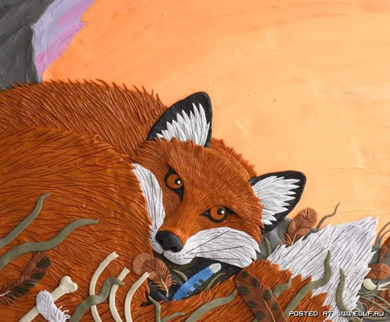 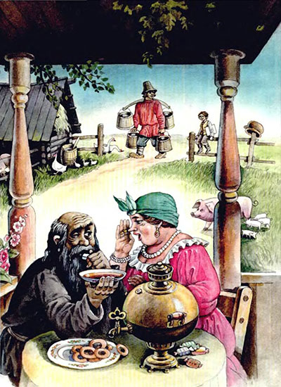  Упр. 319 Прочитайте названия волшебных предметов из сказок: 1) Шарля Перро, 2) Г. Х. Андерсена. Угадайте, из какой сказки каждый из них. Какую роль они сыграли в сказке?  1) Волшебная палочка, тыква, хрустальные туфельки, веретено, сапоги.  2) Санки, горошина, скорлупа грецкого ореха, зеркало, крапива, сундук.  Деятельность учащихся) К Учащиеся отгадывают к какой сказке относятся волшебные предметы |  |  |  |  | стихотворение  Учебник. Часть 2  Презентации учащихся  Презентация  Видеокопилка/ сайт Bilimland  Сюжетные картинки  Презентация
Середина урока | III. Изучение нового материала  (К) (Деятельность учащихся) Учащиеся опираясь на раздел «Ваш помощник», учатся определять окончания прилагательных женского рода.  Ознакомление уч-ся с теоретическими сведениями  - В основе литературной сказки лежат:  - Поддержка народных традиций  - Композиция сказки  - Деление героев сказки  - Употребление сказочных формул  - Присутствие волшебных вещей и помощников  III. Освоение изученного материала.  (К) Упр.323 Прочитайте отрывки из сказок Г. Х. Андерсена. Назовите, из каких они сказок  (Деятельность учащихся) Учащиеся называют героев сказок определяют из каких они сказок./ перевод на казахский, английский языки/  Работа в группа  Деление на группы по первой букве имени или фамилии (гласные – согласные, звонкие – глухие)  (Г)Задания для первой группы:  1. Упр.324 Поставьте прилагательные в форме женского рода. Составьте с любыми двумя словосочетаниями различные по цели высказывания предложения.  Г)Задания для второй группы:  Упр.325 Прочитайте начало сказки Ш. Перро. Из какой сказки этот отрывок? Как вы догадались? Найдите и выпишите прилагательные женского рода вместе с существительными. Определите падеж. Проверьте себя по «Вашему помощнику»  Физкультурная минутка  Итак, мы познакомились со сказками, у которых есть автор, авторскими сказками. Давайте и мы попробуем сочинить свою сказку. Сейчас, работая в группах , вы придумываете сказку, используя имеющиеся слова. Сказка должна быть интересной,  смешной и чуть-чуть волшебной.  Интеллектуально – преобразовательная деятельность  У вас на партах лежат листочки с данным заданием:  Сказка про____  Шёл____________. По дороге он нашёл ________,  взял и понёс царю. Пришёл _______ во дворец. Кругом слуги царские с топорами да копьями. Испугался _______, хотел было_____________, как вдруг ____________из-за _________ выскочил и давай ____________. Глянул на ______ и _____.  Поблагодарил царь умного ________, и он отправился домой.  Авторы:______________ )  От группы выходит 1 ученик и читает полученную сказку.  IV. Закрепление изученного материала.  Выскажите своё мнение о сказках Ш. Перро и Г. Х. Андерсена. Отвечая на вопросы, начинайте свой ответ со слов: мне кажется…; я считаю…  1) В каких сказках герою помогали находчивость и смекалка?  2) В каких сказках награда приходит за трудолюбие и доброту?  3) Какая сказка вам кажется самой интересной; страшной; весёлой; печальной; поучительной? |  |  |  |  | Учебник. Часть 2  Сюжетные картинки  Учебник. Часть 2  Физкультурная минутка.  Мы проверили осанку  И свели лопатки.  Мы походим на носках,  Мы идём на пятках.
Конец урока | - Вот и подошел к концу наш урок. Давайте посмотрим, как вы себя оценивали по ходу урока. ( Работа с оценочными листами)  - Расскажите о своей работе на уроке.  - Расскажите как справилась ваша группа с работой.  - Кто был наиболее активным?  - Кому стоит поработать ещё над собой?  - Я с вами согласна, вы уже научились объективно себя оценивать, это важное умение, которое в дальнейшем обязательно поможет вам быть успешными в жизни.  Рефлексия Прием « Выбор»  Выберите, какое бы домашнее задание вы хотели получить:  * нарисовать любого героя;  * сочинить сказку;  * написать любому герою письмо. |  |  |  |  | Учебник. Часть 2

